GUÍA FORMATIVA Nº 9 DE HISTORIA, GEOGRAFÍA Y CIENCIAS SOCIALES

Nombre y Apellido |  |  | Nº de Lista | Calificación
Curso | Fecha | Puntaje Total | Puntaje Obtenido
1º Medio D-E-F |  | 30 puntos
Objetivo de Aprendizaje |  | Habilidades
OA16: Analizar el orden político liberal y parlamentario de la segunda mitad del siglo XIX, considerando las reformas constitucionales y su impacto en el aumento de las facultades del poder legislativo, el proceso de secularización de las instituciones, la consolidación del sistema de partidos, y la ampliación del derecho a voto y las libertades públicas. |  | Conocer, Aplicar, Analizar, Fundamentar y Evaluar
Contenidos |  | Correo Electrónico Docente |  | Horario de Atención
Gobiernos liberales y proceso de secularización de las instituciones |  | mparraguez@sanfernandocollege.cl |  | Mañana: 09:00-13:00  Tarde: 15:00-18:00

INSTRUCCIONES GENERALES:

- Desarrolle la guía de manera individual.

- Escriba con letra clara y legible, cuidando los aspectos gramaticales (ortografía y redacción).

- Está permitido el uso de material de apoyo (libros, cuadernos, otros), dispositivos móviles y/o tecnológicos, para facilitar tu proceso de enseñanza-aprendizaje.

- La guía puede ser resuelta a través de las siguientes opciones:
- Confeccionar un documento Word con tu Nombre, Curso, Fecha, Nº de la Guía y las respectivas preguntas con sus repuestas. Dicho archivo debe ser enviado al correo electrónico del docente
- Desarrollar en su cuaderno, sacar fotos de sus respuestas y enviarlas al correo electrónico del docente.
- Si no posee internet, desarrolle la guía en su cuaderno y cuando volvamos a clases presenciales, serán revisadas.

- Ante cualquier consulta sobre las guías, contactar de Lunes a Viernes al profesor vía correo electrónico (mparraguez@sanfernandocollege.cl) en los siguientes horarios:

- Jornada de Mañana: desde las 09:00 a 13:00 horas
- Jornada de Tarde: desde las 15:00 a 18:00 horas.

- FUENTE Nº1: LAS REFORMAS LIBERALES

Para aplicar los cambios y transformaciones que buscaban lograr, los gobiernos liberales efectuaron una serie de reformas a la Constitución de 1833. Algunas de las más importantes fueron las siguientes:

La disminución del poder del Ejecutivo: Según algunos políticos liberales de la época, los presidentes conservadores habían logrado mantenerse en el poder debido a las amplias facultades que les entregaba la Constitución. Por esto, algunas de las primeras medidas liberales se concentraron en disminuir sus atribuciones, logrando, por ejemplo, la prohibición de reelección inmediata (1871) y la incompatibilidad parlamentaria (1874), que impidió a empleados nombrados por el presidente obtener un cargo parlamentario, con excepción de los ministros.

La ampliación de las facultades del poder Legislativo: Se instalaron en el quehacer político otras formas de acción que le fueron otorgando más protagonismo al Congreso, como las que se presentan a continuación:
- Inexistencia de clausura del debate. En esta época, los proyectos de ley solo se aprobaban cuando los parlamentarios consideraban resuelta su discusión. Por esto, algunos extendían las discusiones para retardar la aprobación de algunas leyes.
- Interpelación ministerial. Una de las funciones del Congreso era fiscalizar al Ejecutivo por medio de interpelaciones, especialmente a los ministros, a quienes se llamaba a rendir cuentas. Esto muchas veces se traducía en la renuncia del funcionario, lo que provocaba una constante rotativa ministerial.
- Retraso en la aprobación de las leyes periódicas. Las leyes que otorgaban el presupuesto del gasto público y fijaban las contribuciones y el financiamiento de las Fuerzas Armadas fueron utilizadas en muchas ocasiones por el Congreso para presionar al Ejecutivo.

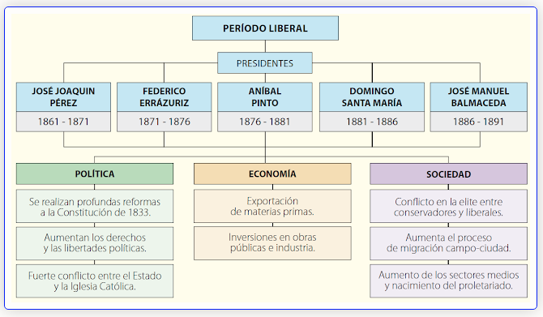
Si bien la aplicación de estas prácticas se incrementó a lo largo del período liberal, su influencia dentro del contexto político chileno se hizo evidente a partir de 1891, con la instauración del orden parlamentario que duró hasta 1925.

- FUENTE Nº2: LA SECULARIZACIÓN DE LAS INSTITUCIONES

Una de las mayores tensiones que se dieron a partir de mediados del siglo XIX en la sociedad chilena fue la relación de la Iglesia con el Estado. Mientras los conservadores buscaban fortalecer el rol de la Iglesia en la sociedad y disminuir las facultades del Ejecutivo para evitar que perjudicara los intereses de esta, los partidos adherentes al ideario liberal impulsaron una serie de reformas que pretendían reducir la influencia de la Iglesia. Estas transformaciones se hicieron conocidas como las leyes laicas:

- Libertad de conciencia (1865). Permitió a los no católicos practicar su culto de manera privada, aunque manteniéndose el catolicismo como religión oficial.
- Fin del fuero eclesiástico (1875). Se terminó con la facultad del clero de no ser juzgados por tribunales civiles.
- Ley de Cementerios Laicos (1883). Permitió que las personas sepultaran a sus difuntos en cementerios administrados por el Estado.
- Ley de Matrimonio y Registro Civil (1884). Permitió que los nacimientos, defunciones y matrimonios fueran administrados por una institución del Estado.

Este proceso concluyó en 1925 con la separación constitucional definitiva entre el Estado y la Iglesia y el fin del patronato, iniciado en Chile durante el período colonial.

El aumento de las libertades públicas. Los gobiernos liberales implementaron paulatinamente medidas que tendieron a ampliar las libertades públicas, como las de reunión, asociación, imprenta y enseñanza, que no estaban contempladas en la Constitución de 1833.

Además, en 1874 se decretó una nueva ley electoral que dificultó la intervención del Ejecutivo en las elecciones. Aunque también surgieron nuevas formas de influir en la elección de los votantes, como el cohecho, esta ley electoral constituyó un importante avance. Por último, una de las transformaciones más relevantes del período fue la ampliación del derecho a voto, eliminando el requisito de contar con una profesión, propiedad e ingreso. Pese al importante aumento del electorado que esto significó, continuaron siendo excluidos los analfabetos y las mujeres, que correspondían a un porcentaje importante de la población.

RESPONDE LAS SIGUIENTES INTERROGANTES

- Según la Fuente Nº1, Explica 5 características sobre las reformas liberales. Argumenta tus ideas (5 pts.)

- Busca información en internet y crea un cuadro comparativo, con los presidentes liberales entre el periodo 1861-1891, Explicando 4 obras realizadas para cada uno de ellos. (20 pts.)

- Según la Fuente Nº2, Explica 5 cambios que se vivieron en el proceso de secularización. Argumenta tus ideas (5 pts.)

